**Page des notifications**

* **Description** : Page listant toutes les notifications et rappels pour les abonnements.
* **Contenu** :
  + Liste des notifications avec la possibilité de marquer comme lue ou d'ignorer.
  + Options pour configurer les préférences de notification.
* **Composants clés** :
  + Liste de notifications
  + Formulaire de configuration des notifications

**Structures des données**

**1. Liste des notifications**

* **Composant** : Liste affichant toutes les notifications pertinentes pour l'utilisateur
* **Données nécessaires** :
  + **id** : Identifiant unique de la notification (Type : string)
  + **title** : Titre de la notification (Type : string)
  + **message** : Contenu ou message de la notification (Type : string)
  + **date** : Date et heure de la notification (Type : Date)
  + **type** : Type de notification (renouvellement, rappel, promotion, etc.) (Type : string)
  + **read** : Statut de lecture de la notification (lu, non lu) (Type : boolean)
* 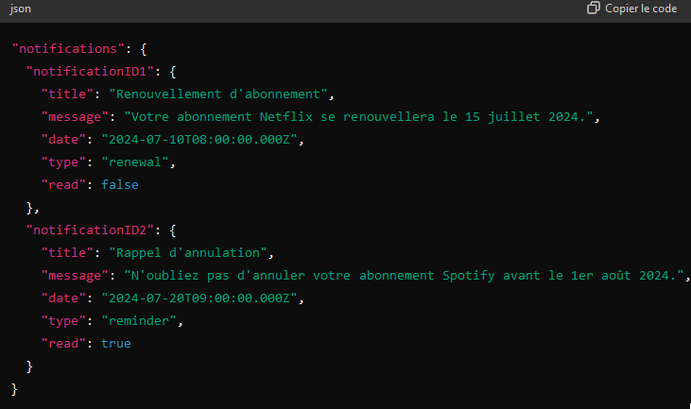**Exemple de structure Firebase** :

**2. Filtre de notifications**

* **Composant** : Menu ou barre d'outils permettant de filtrer les notifications par type ou statut
* **Données nécessaires** :
  + **filterOptions** : Options de filtre disponibles (Type : array of strings)
* **Exemple de données** :

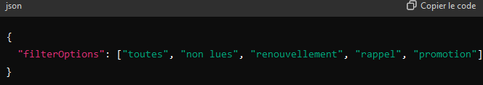

**3. Actions de notification**

* **Composant** : Actions associées à chaque notification (marquer comme lu, supprimer, etc.)
* **Données nécessaires** :
  + **markAsReadAction** : Fonction pour marquer la notification comme lue (Type : function)
  + **deleteNotificationAction** : Fonction pour supprimer la notification (Type : function)
* 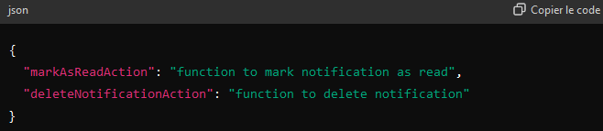**Exemple de données** :

**4. Détails de la notification**

* **Composant** : Vue détaillée d'une notification spécifique lorsque l'utilisateur clique dessus
* **Données nécessaires** :
  + **id** : Identifiant unique de la notification (Type : string)
  + **title** : Titre de la notification (Type : string)
  + **message** : Contenu détaillé ou message complet de la notification (Type : string)
  + **date** : Date et heure de la notification (Type : Date)
  + **type** : Type de notification (Type : string)
* 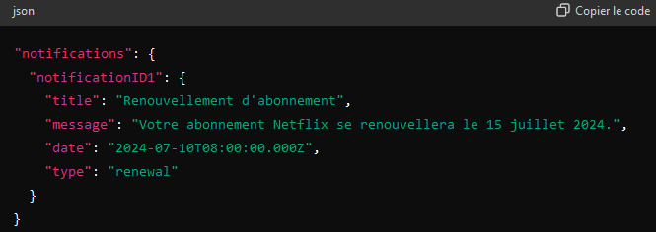**Exemple de structure Firebase** :

**5. Notifications en temps réel**

* **Composant** : Fonctionnalité pour afficher les notifications en temps réel grâce à Firebase
* **Données nécessaires** :
  + **realTimeUpdates** : Activation des mises à jour en temps réel via Firebase Realtime Database ou Firestore (Type : boolean)
* **Exemple de données** :

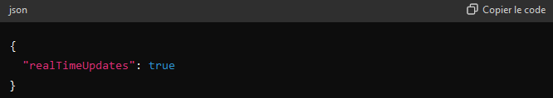

**Données types pour Firebase**

Pour gérer efficacement les notifications dans Firebase, voici comment structurer les données :

1. **Collection des notifications** :
   * **Chaque utilisateur peut avoir sa propre collection de notifications** : Cela permet de stocker les notifications spécifiques à chaque utilisateur de manière individuelle.
   * **Exemple de structure Firebase** :

